Міністерство освіти та наук України НЛТУ

**Лабораторна робота 1**

**Тема**: РОЗПІЗНАВАННЯ

СИМВОЛІВ НА ДЕВЯТИСЕГМЕНТНОМУ ТАБЛО

Виконав  
Гладун В.О.  
Перевірив  
Сторожук О.Л.

Львів 2023

Мета: Ознайомитись із основними принципами розпізнавання певної

абетки символів, що задається на дев’ятисегментному табло.

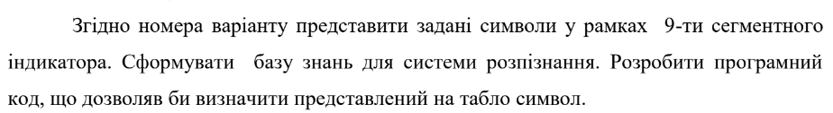



Зразок блокнота для символа О.

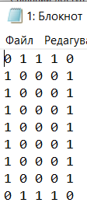

Код програми:

#include <iostream>

#include <fstream>

#include <Windows.h>

#include <sstream>

#include <array>

#include <string>

using namespace std;

int func(string a) {

int c = 0;

string file = a + ".txt";

int array[9];

int keys[9];

int mas[9][5];

int base[] = {111110100,101101000,111110000,111011000,110010100,1010010010,101101100,1001010101,110101100,101011001};

char base_chars[] = { 'O','4','П','Р','С','7','Ч','2','Ь','9' };

int y=0;

ifstream potik;

potik.open(file);

for (int i = 0; i < 9; i++)

for (int j = 0; j < 5; j++)

potik >> mas[i][j];

for (int i = 0; i < 9; i++) {

for (int j = 0; j < 5; j++) {

cout << mas[i][j] << " ";

}

cout << endl; // Перехід на новий рядок після кожного рядка масиву

}

for (int i = 0; i < 4; i++) {

if (mas[i][0] == 1)

c += 1;

}

if (c >= 3)

array[y] = 1;

else array[y] = 0;

y++;

c = 0;

for (int i = 5; i < 9; i++) {

if (mas[i][0] == 1)

c += 1;

}

if (c >= 3)

array[y] = 1;

else array[y] = 0;

y++;

c = 0;

for (int i = 0; i < 4; i++) {

if (mas[i][4] == 1)

c += 1;

}

if (c >= 3)

array[y] = 1;

else array[y] = 0;

y++;

c = 0;

for (int i = 5; i < 9; i++) {

if (mas[i][4] == 1)

c += 1;

}

if (c >= 3)

array[y] = 1;

else array[y] = 0;

y++;

c = 0;

for (int i = 1; i < 4; i++) {

if (mas[0][i] == 1)

c += 1;

}

if (c >= 3)

array[y] = 1;

else array[y] = 0;

y++;

c = 0;

for (int i = 1; i < 4; i++) {

if (mas[4][i])

c += 1;

}

if (c >= 3)

array[y] = 1;

else array[y] = 0;

y++;

c = 0;

for (int i = 0; i < 4; i++) {

if (mas[8][i])

c +=1;

}

if (c >= 3)

array[y] = 1;

else array[y] = 0;

y++;

c = 0;

for (int i = 1; i < 4; i++) {

if (mas[i][4 - i] == 1)

c += 1;

}

if (c >= 3)

array[y] = 1;

else array[y] = 0;

y++;

c = 0;

for (int j = 5; j < 8; j++) {

if (mas[j][8 - j] == 1)

c += 1;

}

if (c >= 3)

array[y] = 1;

else array[y] = 0;

y++;

c = 0;

cout << "\n";

int num,id;

for (int j = 0; j <= 9; j++) {

num = base[j];

for (int i = 8; i >= 0; i--) {

keys[i] = num % 10;

num /= 10;

//cout << keys[i];

}

int result = 0;

for (int i = 0; i < 9; i++) {

result += abs(array[i] - keys[i]);

}

if (result) {

}

else {

cout << "Знайдено відіповідність з символом --- ";

cout << base_chars[j] << "\n";

break;

}

}

cout << "Код елемента зчитаного з файлу: ";

//for (int i = 0; i < 9; i++) {

//cout << keys[i];

//}

for (int i = 0; i < 9; i++) {

cout << array[i];

}

return 1;

}

int main()

{

SetConsoleOutputCP(1251);

SetConsoleCP(1251);

string a;

cout << "Введіть який символ буде зчитуватися: "<<"\n";

cout << "1-О;2-4;3-П;4-Р;5-С;6-7;7-Ч;8-2;9-Ь;10-9"<<"\n";

cin >> a;

func(a);

}

Приклад програми при зчитуванні символу О.

